**ARQUITECTURA Y SEGURIDAD DE COMPUTADORAS**

**TP 2: MÚLTIPLOS DEL BYTE**

1. **Unidades de información: múltiplos del byte.**

**Completar las tablas:**

|  |  |
| --- | --- |
| **Sistema internacional (decimal)** | |
| **Unidad(símbolo)** | **Bytes** |
| **Kilobyte (kB)** | **10^3** |
| **Megabyte (mB)** | **10^6** |
| **Gigabyte (gB)** | **10^9** |
| **Terabyte (tB)** | **10^12** |
| **Petabyte (pB)** | **10^15** |
| **Exabyte (eB)** | **10^18** |

|  |  |
| --- | --- |
| **ISO/IEC 80000-13 (binario)** | |
| **Unidad(símbolo)** | **Bytes** |
| **Kibibyte (KiB)** | **2^10** |
| **Mebibyte (MiB)** | **2^20** |
| **Gibibyte (GiB)** | **2^30** |
| **Tebibyte (TiB)** | **2^40** |
| **Pebibyte (PiB)** | **2^50** |
| **Exbibyte (EiB)** | **2^60** |

1. **Las siguientes cantidades son dadas en prefijos binarios, exprese su cantidad equivalente en bytes y bits.**

**a) 64 KiB, Bytes = 64KiB x 1024 B = 65.536B, Bits = 65536 x 8 = 524288b**

**b) 15 MiB, Bytes = 15MiB x 1024^2 B= 15.728.640B = x 8 = 125.828.960b**

**c) 4 GiB, Bytes = 4GiB x 1024^3B = 4.294.967.296B = x 8 = 34.359.738.368b**

**d) 2 TiB, Bytes = 2TiB x 1024^4B = 2.199.023.255.552B = x 8 = 17.592.186.044.416b**

1. **Las siguientes cantidades son dadas en prefijos decimales, exprese su cantidad equivalente en bytes y bits.**
2. **64 KB, B = 64KB x 1000B = 64.000B, b = 64.000 x 8 = 512.000b**
3. **15 MB, B = 15MB x 1000^2B = 15.000.000B, b = 15.000.000 x 8 = 120.000.000b**
4. **4 GB, B = 4GB x 1000^3B = 4.000.000.000B, b = 4.000.000.000 x 8 = 32.000.000.000b**
5. **10 TB, B = 10TB x 1000^4B = 10.000.000.000.000B, b = 80.000.000.000.000b**
6. **¿Qué es mayor, 15 MB o 15 MiB?**

**15MiB es mayor, ya que 2^20 = 1.048.576, si esto lo multiplicamos por 15, nos da 15.728.640 bytes, en cambio 10^6 = 1.000.000, por 15 da 15.000.000 bytes.**

1. **Completar:**
2. **15 MB = 14.30511 MiB**

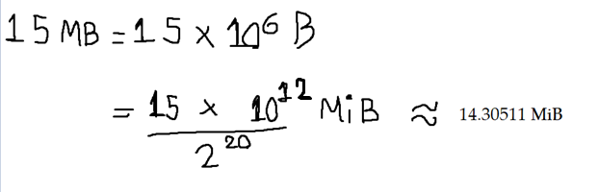

1. **15 MiB = 15.72864 MB**

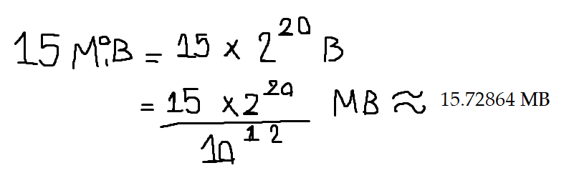

1. **Al comprar un dispositivo de almacenamiento (disco rígido, pendrive, DVD) normalmente encontramos que el fabricante especifica la capacidad empleando prefijos decimales (kB, MB, TB, etc.). Sin embargo, generalmente, un explorador de archivos muestra este dato utilizando prefijos binarios (KiB, MiB, TiB, etc.). Indique la capacidad que mostraría el explorador de archivos para dispositivos o medios de almacenamiento de:**
2. **3 MB = 2.8611 MiB**

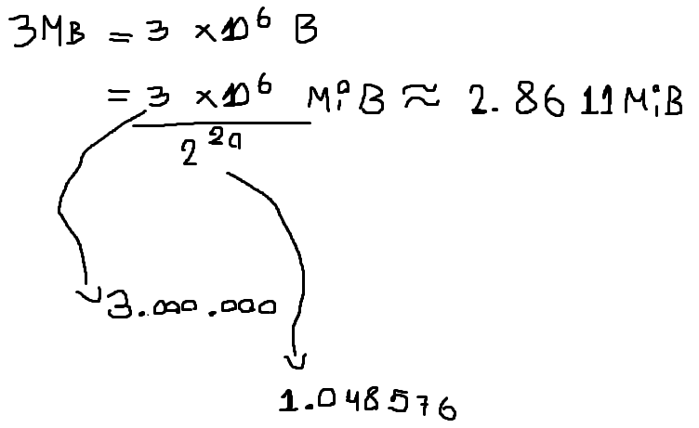

**b) 4.7 GB = 4.3781 GiB**

**c) 5 TB = 4.5474 TiB**

**d) 8.5 GB = 7.9158 GiB**

**e) 2 PB =**  **1.7764 PiB**

1. **Necesitamos comprar un pendrive para guardar 1990 fotos de 2 MiB cada una.**
2. **¿Cuántos GiB de almacenamiento se necesitan?**

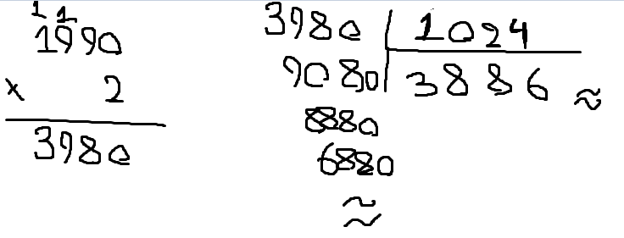

**Aproximadamente 3.89GiB es lo q se necesita.**

1. **En un comercio hay pendrives disponibles de 2 GB, 4 GB, 8 GB y 16 GB, ¿cuál debería elegir de tal manera que pueda guardar todas las fotos y sobre el menor espacio posible?**

**Para saber eso, tendríamos que pasar el valor de cada pendrive a GiB, sabemos que 2GB no llega, entonces verificamos si 4GB puede llegar a guardar.**

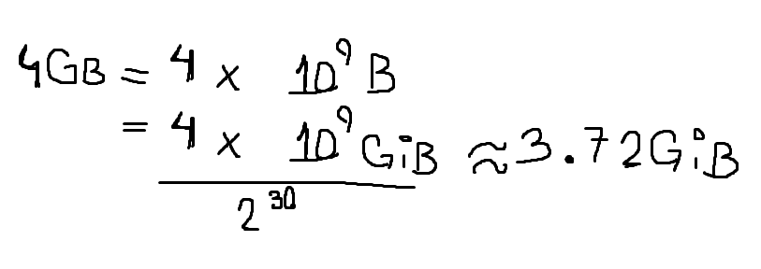

**4GB no son suficientes, por lo cual, el más adecuado es el pendrive de 8GB.**